# **Положение о Всероссийском Фестивале культуры и искусств**

# **«Сокровища Нации»**

# **РФ г. Красноярск 20 октября 2024 г.**

**Дорогие друзья! Мы рады пригласить Вас на Всероссийский Фестиваль**

**культуры и искусств «Сокровища Нации» в г. Красноярск.**

**«Сокровища Нации» - единственный Фестиваль в Российской Федерации,**

**где дети НЕ проигрывают! Наши дети – всегда лучшие!**

**Огромный новый призовой фонд!**

**Всем солистам Кубки! Всем коллективам кубки и Медали!**

**13 Премий Гран-при!**

**Отличное жюри! Кэш-бэк руководителям!**

**Профессиональная фото и видео съемка!**

**Призовой Фонд Всероссийского Фестиваля «Сокровища Нации»**

1. **Диплом с оценкой жюри + Медаль**

Получают все участники, выступающие **дистанционно сольно**

Получают все участники, выступающие сольно в номинациях «ДПИ» и «Волшебная кисть»

1. **Диплом с оценкой жюри + Кубок**

Получают все участники, выступающие **очно сольно** в любой номинации

1. **Диплом с оценкой жюри +Кубок +Медали**

Получают все участники, выступающие **коллективно очно**

(Кубок и Диплом выдаются на коллектив, Медаль выдается каждому участнику)

1. **Письма Благодарности**

Получают педагоги и руководители коллективов за большой вклад в

развитие культуры и искусств РФ

1. **Гран-При Фестиваля:**

Вручается 1 Гран-при в каждом отделении программы (всего 11)

+2 Премии Гран-при вручаются дистанционным участникам и художественным дисциплинам

**Степень оценки в Дипломе:**

Гран-при, Лауреат 1-й Степени, Лауреат 2-й Степени, Лауреат 3-й Степени, Дипломант 1-й Степени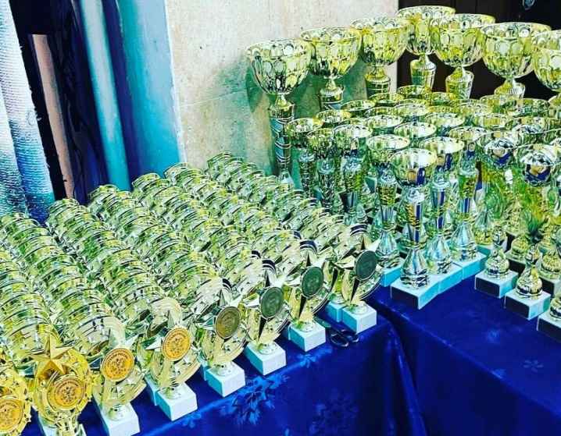 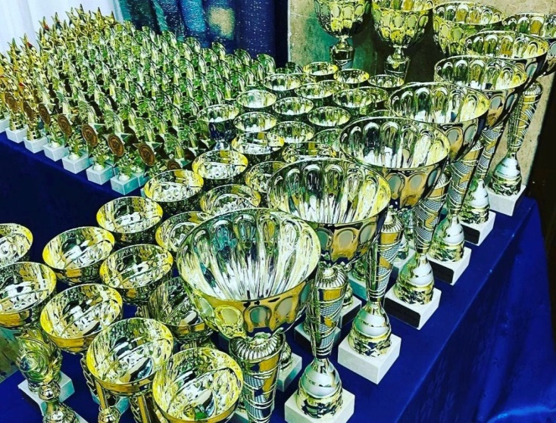

**Фестиваль имеет статус Всероссийского конкурса и проводится при информационной поддержке Главного управления Культуры администрации г. Красноярска.**

**Наш Фестиваль помогает детям, оказавшимся в трудной жизненной ситуации!**

**ЦЕЛИ:**

Пропаганда культурного наследия России.

Воспитание уважения и гордости у подрастающего поколения к национальным традициям России.

Развитие культуры и искусств РФ.

**ЗАДАЧИ:**

Вовлечение детей в дополнительное образование с целью снижения количества правонарушений и преступлений среди детей и подростков.

Повышение профессионального мастерства педагогов.

Расширение культурного всероссийского сотрудничества, укрепление творческих контактов.

**СРОКИ И МЕСТО ПРОВЕДЕНИЯ:**

Всероссийский Фестиваль **«Сокровища Нации»** (Гала концерт, подведение итогов и награждение победителей и призёров) состоится 20 октября 2024 г. **с 9-00 до 22-00**

в г. Красноярск, во Дворце культуры «Свердловский»

Адрес: г. Красноярск, ул. Академика Вавилова 1 «В»

**ЖЮРИ:**

1. **Рагоза Антонина Викторовна**

Президент Фонда «Сокровища Нации» г. Новосибирск

1. **Горелова Наталья Григорьевна**

Председатель жюри

Заслуженный работник культуры Российской Федерации г. Красноярск

1. **Ефремов Герман Тимофеевич**

Заслуженный артист Российской Федерации

Доцент кафедры сольного пения СГИИ им. Д. Хворостовского

1. **Кульманов Андрей Иванович**

Заслуженный работник культуры Красноярского края

Экс-солист Красноярского ансамбля танца Сибири им. М.С. Годенко

Член международного союза хореографов.

Член Международного Совета по танцу ЮНЕСКО.

**Ведётся запись комментариев членов коллегии жюри с резюме выступлений (очное участие)**

**За информацией можно обратиться к жюри после церемонии награждения**

Вся необходимая информация содержится **на нашем сайте** [**https://kultura-fond.ru/news.html**](https://kultura-fond.ru/news.html)

**в нашей группе** [**https://vk.com/event59748448**](https://vk.com/event59748448)

**в инстаграме** <https://www.instagram.com/sokrovishanazii/>

**НОМИНАЦИИ ФЕСТИВАЛЯ**

* **Вокал (конкурс песни)**
* **Хореография (танец заданной композиции)**
* **Флешмоб (танец свободной композиции)**
* **Волшебная кисть (конкурс рисунка)**
* **Художественное чтение (конкурс стихотворения)**
* **Прикладное творчество (конкурс поделки)**
* **Театральное искусство (театральный конкурс)**
* **Инструментальное исполнительство (конкурс игры на музыкальных инструментах)**
* **Оригинальный жанр (цирк, специализированное шоу)**

**ВОЗРАСТНЫЕ КАТЕГОРИИ**

**Малыши 2-7 лет, Дети 8-12 лет, Тинейджеры 13-17 лет, Юниоры 18-22 года, Профессионалы 22-85 лет**

**РАСПИСАНИЕ ФЕСТИВАЛЯ: 20 октября воскресенье**

* + - 1. **Вокально-инструментальное отделение 9-00 10-00**

**(все музыканты за роялем, либо в сопровождении рояля, все возрастные категории)**

**+ церемония награждения**

* + - 1. **Отделение Малыши 1 10-00 11-15**

**(все участники всех номинаций возраст 2-7 лет) + церемония награждения**

* + - 1. **Отделение Малыши 2 11-15 12-30**

**(все участники всех номинаций возраст 2-7 лет) + церемония награждения**

* + - 1. **Отделение Малыши 3 12-30 13-45**

**(все участники всех номинаций возраст 2-7 лет) + церемония награждения**

* + - 1. **Отделение Дети 1 13-45 15-00**

**(все участники всех номинаций. всех возрастных категорий**

**преимущественно иногородние) + церемония награждения**

* + - 1. **Отделение Дети 2 15-00 16-15**

**(все участники всех номинаций, всех возрастных категорий, преимущественно иногородние)**

**+Церемония награждения художников и ребят ДПИ 16-00 16-15**

* + - 1. **Отделение Дети 3 16-15 17-30**

**(все участники всех номинаций возраст 8-12 лет) +церемония награждения**

* + - 1. **Отделение Дети 4 17-30 18-45**

**(все участники всех номинаций возраст 8-12 лет) + церемония награждения**

1. **Отделение Дети 5 18-45 20-00**

**(все участники всех номинаций возраст 8-12 лет) +церемония награждения**

1. **Тинейджеры-юниоры 20-00 21-15**

**(возраст 13-17 лет, 18-22 года) + церемония награждения**

1. **Профессионалы (возраст от 22-х до 85 лет) могут закрывать любое отделение**

**Ответственность за безопасность и здоровье участников Фестиваля несут руководители и родители! Дети-инвалиды, дети-сироты, дети, находящиеся под опекой, принимают участие бесплатно, количество мест ограничено!**

**УЧАСТИЕ В ФЕСТИВАЛЕ «Сокровища Нации»**

Для очного участия необходимо **до 13.10.2024 года**

**1.Подать Заявку участника (образец заявки находится ниже) на электронный адрес**

**sokrovishanazii@gmail.com**

**2. Дождаться ответа и только после получения ответа оплатить орг. взнос**

**3. Зарегистрироваться 14 октября в нашем сообществе** [**https://vk.com/event59748448**](https://vk.com/event59748448)

**4. При входе в ДК показать оплату волонтёрам**.

**Отправляйте, пожалуйста, все заявки заблаговременно!**

**МУЗЫКАЛЬНЫЕ ФОНОГРАММЫ отправлять на почту semenzvuk@mail.ru** **до 19 октября**

**8-962-079-99-34 Семён, режиссер звука. Фонограмма должна быть подписана:**

**1.** Название произведения (как указано в заявке) 2. Фамилия исполнителя, (либо название коллектива)3. Название возрастной категории, номинации и отделения программы

**На Фестиваль необходимо привести музыку на флеш носителе!**

**РЕГИСТРАЦИЯ УЧАСТНИКОВ**

**14 октября 2024 г. состоится регистрация участников Фестиваля в онлайн формате.**

Списки участников будут выложены на согласование в нашей группе в контакте, согласно возрастным категориям и номинациям по ссылке <https://vk.com/event59748448>

Просим Вас вносить исправлять ошибки в комментариях (не позднее 14.10.2024 г.)

**НОМИНАЦИИ (ПОДРОБНО) И КРИТЕРИИ ОЦЕНКИ ЖЮРИ**

* **Хореография** – (соло, дуэт, трио, ансамбль). **Танцы заданной композиции:**

Классический, эстрадный, народный, современный, детский, уличный, бальный, модерн, театр танца. **Оценивается:** 1.Исполнительское мастерство 2. Техника **3.Композиционное построение номера( не менее 4-х-6-ти перестроений)** 4.Соответствие репертуара возрастным особенностям исполнителей 5. Костюм 6. Реквизит 7. Культура исполнения

8. Артистизм 9. Раскрытие художественного образа.

**Время выступления на сцене не более 3-х минут.**

* **Флешмоб** –(соло, дуэт, трио, ансамбль) **Танцы свободной композиции:**

Эстрадный, современный, детский, уличный, бальный, модерн.

**Оценивается:** 1.Исполнительское мастерство 2. Техника **3.Рисунок:дети 2-7 лет 1 рисунок; дети 8-12 лет 1-2 рисунка; дети 13-17лет 2-3 рисунка** 4.Соответствие репертуара возрастным особенностям исполнителей 5. Костюм 6. Реквизит

7. Культура исполнения 8. Артистизм 9. Раскрытие художественного образа.

**Время выступления на сцене не более 3-х минут.**

* **Вокал** – (соло, дуэт, трио, ансамбль). Народный, эстрадный, джазовый, академический, хоровое пение, фольклор. **Запрещено использовать муз. фонограммы с бэк вокалом**

**Оценивается:**1. Исполнительское мастерство 2. Красота и сила голоса

1. Сценическая культура. 4.Сложность репертуара 5. Артистизм.6. Внешний вид участника.7. Соответствие репертуара возрастным особенностям исполнителя.

**Время выступления на сцене не более 3-х минут.**

* **Художественное чтение** – (соло, дуэт, трио, ансамбль)**.** Допускается любой вид и жанр литературных произведений. Оценивается выразительность исполнения, интонация, грамотность речи, артистизм, сценическая культура, внешний вид участника.

**Время выступления на сцене не более 3-х минут.**

* **Оригинальный жанр** - (соло, дуэт, трио, ансамбль). Цирковые и шоу номера в любом исполнении (в соответствии с техническими возможностями ДК) Световое шоу, оригинальные юмористические представления, фокусы, пародии, миниатюры, акробатические этюды, клоунада. **Время выступления на сцене не более 3-х минут. Для сложных акробатических исполнений необходимо иметь лицензию и страховку на профессиональный реквизит.**
* **Инструментальное исполнительство -** (соло, дуэт, трио, ансамбль)

Представляет любой вид игры на тех или иных музыкальных инструментах. Может сочетаться с вокалом в любом его проявлении. Оценивается соответствие сценического образа, сложность исполняемого номера, техника, частота, диапазон, соответствие исполняемого номера возрасту. **Участники и концертмейстеры играют за роялем «Красный Октябрь» на сцене праздничного зала Дворца Культуры. Репетиция вокально-инструментального отделения с 8-30 до 9-00 20 октября**

**Время выступления на сцене не более 3-х минут. (Допустимо 1 произведение)**

* **Театральное искусство -** (соло, дуэт, трио, ансамбль) **Театр:**

Драматический, музыкальный, кукольный, театр моды, театр танца, театр миниатюры и т.д.

Театральное выступление может быть представлено в абсолютно свободной форме, на любую тему и в любом жанре. **Время выступления участников театра не более 5-ти минут.** Критерии оценки: артистизм, соответствие сценическому образу, выразительное исполнение, эмоциональное воздействие на зрителей. **За выступление, превышающее хронометраж 5 минут: дисквалификация всего коллектива без объяснения причин и вручения призовой продукции**

* **Волшебная кисть (конкурс авторского рисунка) и Прикладное творчество (конкурс поделки)** На конкурс принимаются работы, выполненные на свободную тему. **Каждая работа должна сопровождаться печатной информацией в правом нижнем углу (этикетка), с указанием:** города, Ф.И. автора, возраста, названия работы, контактного телефона руководителя, названия учреждения, и Ф.И.О. педагога. Работы могут быть выполнены различными художественными материалами. Критерии оценки: фантазия и оригинальность идеи, качество исполнения, художественный уровень.

**Работы можно выслать дистанционно, либо отдать волонтерам Фестиваля**

**ОПЛАТА ФЕСТИВАЛЯ**

**Организационный взнос: (призовая продукция входит в орг. взнос) очно**

для творческой группы от 35 человек и более 500 р. чел.

для творческой группы от 31-го до 35 человек 550 р. чел.

для творческой группы от 25-ти до 30 человек 600 р. чел.

для творческой группы от 21-го до 24 человек 650 р. чел

для творческой группы от 16-ти до 20-ти человек 700 р. чел.

для творческой группы от 12-ти до 15-ти человек 750 р. чел.

для творческой группы от 10-ти до 11 человек 800 р. чел.

для творческой группы от 8-ми до 9 человек 850 р. чел.

для творческой группы от 6-ти до 7-ми человек 900 р. чел.

для творческой группы из 5-ти человек 900 р. чел.

квартет 1000 р. чел., трио 1300 р. чел., дуэт 1500 р. чел.

для художников, и ребят прикладного творчества (соло) 700р.

для каждого участника (соло) 2000 р.

**КЭШ БЭК**

Кэш бэк в размере 15 % от общей суммы орг. взноса возвращается преподавателю,

чьи коллективные выступления превышают 4 и более номеров, а сольные выступления превышают 10 номеров.

**Дополнительные условия организационных взносов:** (на ваше усмотрение)

Индивидуальный Кубок Фестиваля «Сокровища Нации» 22 см. 800 р.

**Вход зрителям на Фестиваль 300 р.**

**Дети-инвалиды, дети-сироты, дети, находящиеся под опекой принимают участие бесплатно, количество мест в данных категориях ограничено!**

**Участники, другие дети, руководители проходят в концертный зал свободно!**

**Существует 2 способа оплаты:**

В любое время после подтверждения заявки до 20.10.2024 г.

1. Оплата безналичным платежом, посредством перевода денежных средств на карту Сбербанка **№ карты 2202 2017 5867 9373 Получатель Антонина Викторовна Р.**

При данном переводе необходимо сразу отправить копию платежа с чётким названием участника (либо коллектива) на номер телефона +7-961-225-76-76

1. Безналичным платежом по договору, либо по нашим реквизитам.

**Внимание организациям, работающим по Договору:**

Просьба **заранее** присылать и составлять самим Договора, счета и акты.

Тел. Бухгалтерско-консалтинговой компании +7-(913)-927-99-15

e-mail: irin4-shitova@yandex.ru Главный Бухгалтер Ирина Степановна Шитова

**РЕКВИЗИТЫ**

**Полное наименование: ФОНД РАЗВИТИЯ И ПОДДЕРЖКИ**

**ДЕТСКОГО И ЮНОШЕСКОГО ТВОРЧЕСТВА «СОКРОВИЩА НАЦИИ»**

**Юр. и Факт. адреса: 630009 г. Новосибирск ул. Добролюбова, дом 12**

**ИНН 5405981047 КПП 540501001 ОГРН 1165476133195 Код ОКПО 03572854**

**СЧЁТ 40703810644050003929** Публичное акционерное общество «Сбербанк России»

Юридический адрес:117997, г. Москва, ул. Вавилова, д.19

Наименование дополнительного офиса: г. Новосибирск, ул. Дуси Ковальчук д.173

**ИНН 7707083893** **КПП 540445023** **БИК 045004641 Тел: 8-(383)-258-34-88**

Президент Рагоза Антонина Викторовна **sokrovishanazii@gmail.com**

**ДИСТАНЦИОННОЕ УЧАСТИЕ**

**Для дистанционного формата участия в Фестивале необходимо:**

До 13 октября 2024 года заполнить заявку участника по образцу (находится ниже).

Прикрепить видео выступления конкурсанта (ов). Возможно до 20 октября

1. Прислать нам на электронный адрес **sokrovishanazii@gmail.com** с пометкой в теме письма ДИСТАНЦИОННО.
2. Пройти предварительную регистрацию участников 14 октября в нашем сообществе в контакте <https://vk.com/event59748448> (проверить правильность данных и обратные адреса получателей)
3. Оплатить орг. взнос до 20 октября 2024 г.

(соло 700 р., в сольный дистанционный орг. взнос входит Медаль) (коллектив 1200 р.)

1. При необходимости, оплатить почтовые услуги Почты России

(Заказное письмо документы 300 р., Посылка 600 р.)

1. Дополнительно при необходимости:

(Медаль 250 р., Кубок Коллектив 27 см. 1300 р., Кубок Соло 22 см. 800 р.)

**Главные призы дистанционного участия:**

**2 премии Гран-при среди всех конкурсантов, всех номинаций и возрастных категорий. Все документы высылаются конкурсантам в оригинальном печатном формате. В Дипломах не указывается форма участия.**

Дистанционные результаты можно забрать 20.10. с 15-00 до 20-00 на стойке регистрации.

**ПРО ФОТО И ВИДЕО И ПЕЧАТЬ ИМЕННЫХ ДИПЛОМОВ**

**Заказать профессиональное фото и видео выступлений, а также напечатать именные дипломы можно у наших партнеров студии «Август» в фойе Дворца Культуры.**

**8-902-940-76-46 Дмитрий**

**ЗАПРЕЩЕНО**

* Оскорблять честь и достоинство членов жюри, организаторов,

контролеров, волонтеров, коллег и других людей

* Посещать концертный зал в верхней одежде
* Шуметь и ходить по залу в то время, когда идет выступление
* Выходить на церемонию награждения без сменной обуви
* Выступать не в своё время, не в своем отделении Фестиваля

**За нарушение правил Дисквалификация без возвращения орг. Взноса!**

**ЗАЯВКА**

**Заявка участника Фестиваля «Сокровища Нации» (заполняется для всех)**

**Форма участия (**очная, дистанционная**)__________________________________________**

**Название коллектива** (исполнителя, если соло, то Ф.И) **________________________________**

**Возрастная категория ________________________________**

**Конкурсный номер** (название номера)_______________________

**Номинация (указать подробно) __________________________________________________**

**Название учебного заведения ребёнка (Полная аббревиатура)____________________**

**Город, индекс, почтовый адрес получателя_____________________________________**

**Ф.И.О (полностью), статус руководителя, педагога (педагогов)** (либо лица, чьё имя будет вписано в Дипломе и письме благодарности)**__________________________________**

**Электронная почта, обязательно мобильный телефон_____________________________**

**Всего участников коллектива (в данном номере)_______________**

**Дополнительная призовая продукция в количестве**

**(**Кубки, Медали дистанционно**)_____________________________________________________**

**(**Индивидуальные кубки очно)**_________________________________________**

**Творческое резюме коллектива (**исполнителя) – информация об участии в конкурсахразличного уровня, достижения, награды._____________________________________

**Внимание заявки на дополнительную призовую продукцию присылать вместе с основными заявками! Качество диплома будет зависеть от правильно заполненной заявки!**

**ОБЯЗАТЕЛЬНЫЕ ТРЕБОВАНИЯ ДЛЯ ЗАПОЛНЕНИЯ ЗАЯВОК:**

Заполняйте, пожалуйста, **верно** в образце заявок Ф.И.О и **статус** руководителя коллектива

(Педагог, Хореограф, Концертмейстер), а также название коллектива (Исполнителя),

номинацию Фестиваля, например «Эстрадный вокал», «Народный танец»,

«Инструментальное исполнительство» (с указанием инструмента) для изготовления Дипломов. Заявки, ранее **не верно** заполненные, а также не проверенные на регистрации 14 октября, не подлежат перепечатке и изменениям.

**Если Вы или Мы допустили ошибку, или забыли дописать любую информацию в заявке, необходимую вам и забыли предупредить нас позднее 14 октября :** [**https://vk.com/event59748448**](https://vk.com/event59748448)

**на электронной регистрации, то изменить заявленную вами ранее информацию будет невозможно.**

**Пожалуйста, указывайте сразу верную информацию!**

Если у вас несколько групп в разных возрастных категориях: просьба указывать в заявке свои пожелания по регламенту программы заблаговременно.

**С уважением к Вам и вашему делу, побед в Фестивале и всех благ!**

**Антонина Рагоза, руководитель Фестиваля «Сокровища Нации»**

**Контакты: e-mail:** [**sokrovishanazii@gmail.com**](mailto:sokrovishanazii@gmail.com) **+7-961-225-76-76**